包 头 市 学 前 教 育 联 合 会
教职人员绑定缴费确认函
职工姓名： ，于 年 月 日入职，担任 职务；
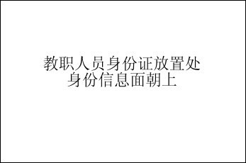
个人编号 ；学历 ；
专业技术职称等级 级 级教师；
户口性质：农 ，非农 ；
手机号码： ；
个人存款账号（工、 农、 中、 建 ）：
；
个人账号开户银行及地址名称：
。

一、教职人员参保需完成
(一)通过扫描右侧公众号，点击手机端在个人中心注册后完成基本信息填写。
(二)在公众号编辑发送汉字“面签”按提示完成操作。
(三)面签时完成工会会员注册，工会会员优惠政策，办理工会会员银行卡。
二、社会保险（缴费凭证编号： 时间： 年 月 日）
(一)于 年 月起参加缴纳社会保险（五险），系统默认工资4863元(实际工资 元)；
1.养老保险、灵活就业、居民医保、农村（农合）医保、原单位职工养老及医保已经停保。
2.本人养老保险及医保名下多个账户已经合并。
3.本人不在领取失业保险金期。
三、公积金（缴费凭证编号： 时间： 年 月 日）
公积金补充信息,婚姻状况： ；家庭月收入： 元；
(一)于 年 月起新增缴纳公积金，缴纳金额为 元；
(二)原单位公积金账号 ，原个人公积金账号 ；
(三)于 年 月起公积金缴纳金额从 元调整为 元（每年七月统一调整）；
(四)其他 。
我单位承诺，本函所提供信息真实、客观，否则由此产生的一切责任和风险均由我单位承担。我方会督促其尽快完成面签及合同书等资料的提交。法人电子邮箱： 。
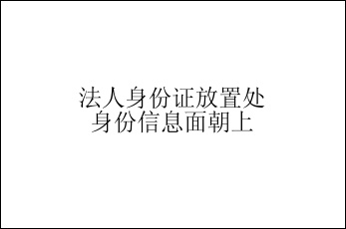
单位（公章）：
单位会员编号：
主管领导签字：
联系电话：
工会委员：
联系电话：
财务签字：
联系电话：
日期： 年 月 日 时
注:本函纸质版单位留存,扫描件或照片原图通过公众号-手机端-个人中心里“我的留言”提交。
（通过微信原图申请的，对延误参停的，联合会不承担任何责任，由申请单位自行承担）

